新龙小三班

2024年2月29日 星期四 小雨

▲今日出勤

应到24人，实到22人，张谦益、李刘雨琦小朋友请假！希望这些小朋友能早日来园参加我们的活动哦！

▲区域游戏：

今天在科探区游戏的小朋友有：徐言昊、许思冉、万钰彤；角色区游戏的小朋友有：李一诺；美工区游戏的小朋友有：毛锦妍、郑沫苒、沈子煜、李云皓、刁欣怡；在桌面建构游戏的小朋友有：史锦瑞、黄曼汐、吴可馨；在地面建构的小朋友：陶奕然、陶奕颖；在图书区游戏的小朋友有：喻梓悦、彭思浛；在益智区游戏的小朋友有：赵锦泽、王浩宇、司睿。

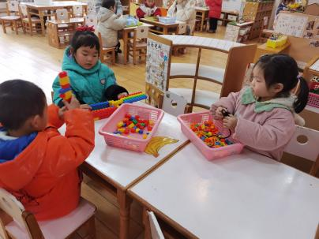 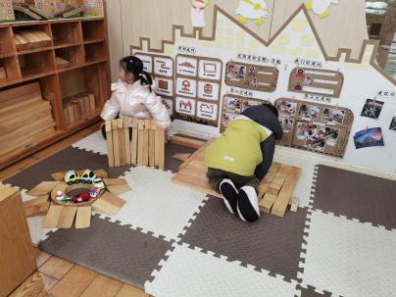 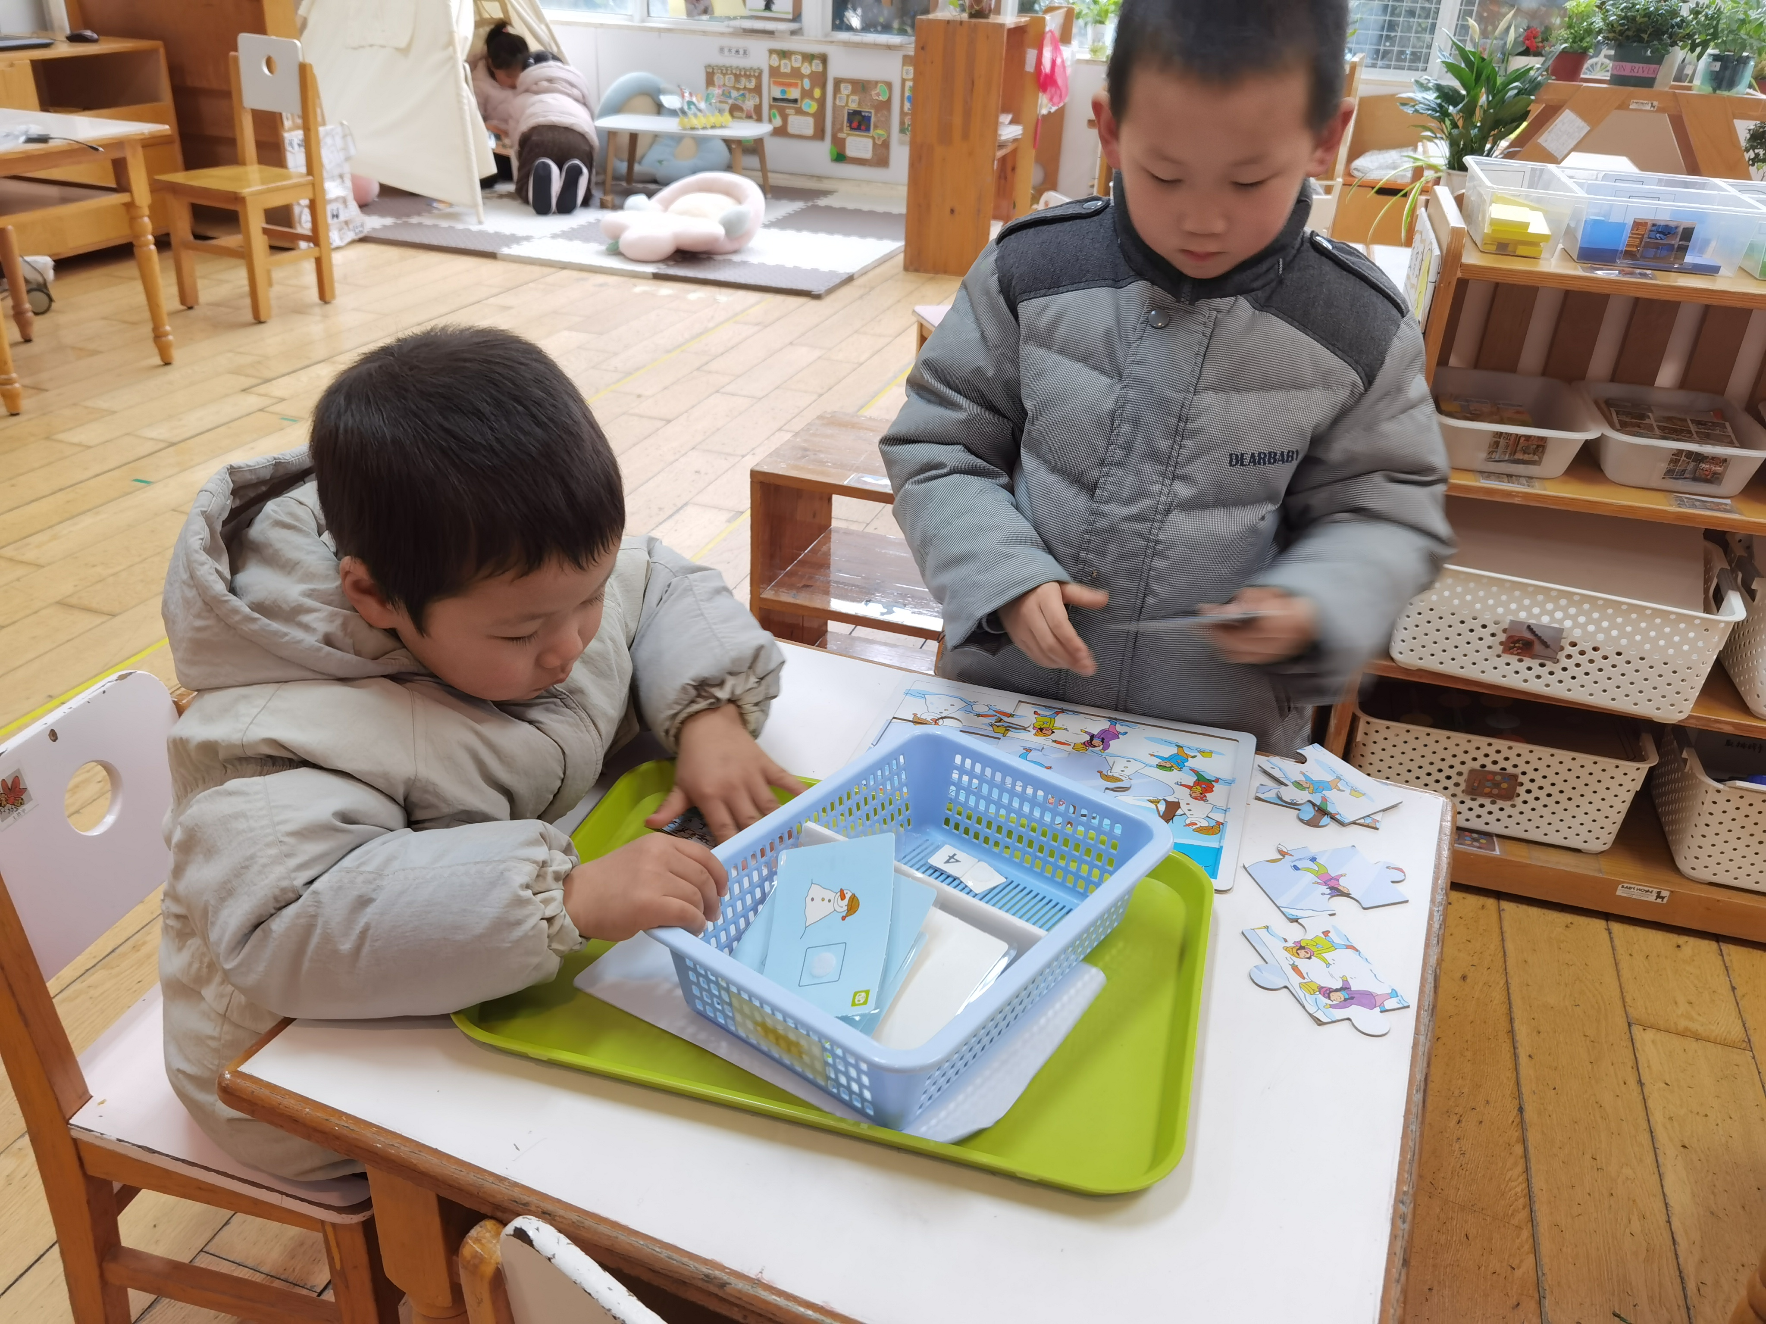 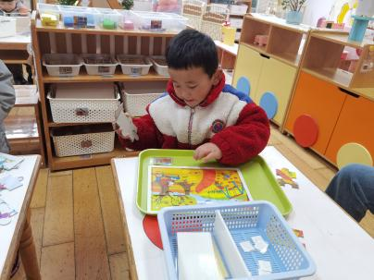 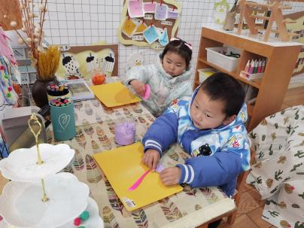 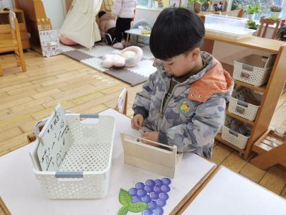

▲数学活动：宝宝真能干

这是一节物与物的匹配活动。物物匹配可以一对一的匹配，也可以是一种物体和多种物体的匹配，本次活动是一对多的匹配，比如床可以和被子配对，也可以和枕头配对，活动欲通过帮兔妈妈整理房间的情境，让幼儿在观察、操作中进行一对多的匹配。

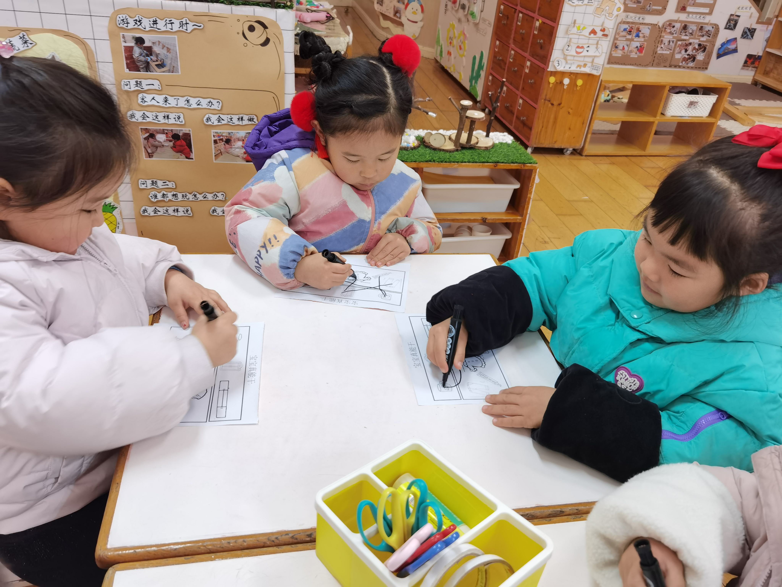 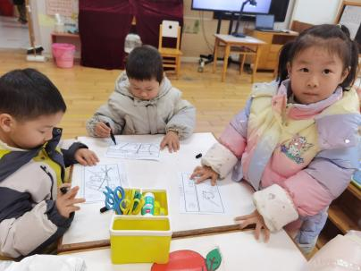 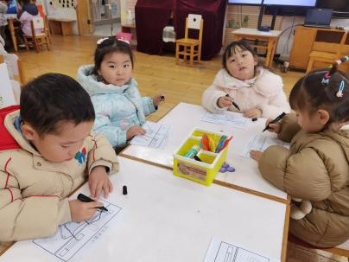

▲家园合作

2024年春学期公办幼儿园幼儿减免（部分减免）保教费工作启动，现将“告家长书（电子稿）”发在群里，请大家及时查看，放学时会下发纸质回执单，填写好明天带来幼儿园哦～